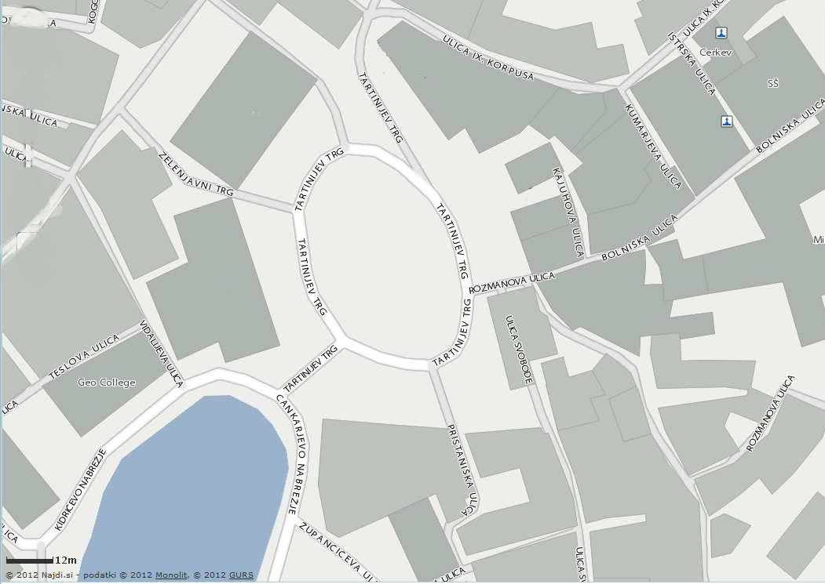
KARTIRANJE NASELJA
Vsebinski cilj:
Proučiti namembnost stavb in iz ugotovitev sklepati o dejavnostih prebivalcev v kraju.
Procesni cilji: osvajanje raziskovalne metode kartiranja
Opazovanje, razvijanje kompleksnega razmišljanja, ugotavljanje bistvenega,klasificiranje podatkov, sklepanje, povezovanje, sprotno reševanje problemov
Delo s karto
Oblikovanje zaključkov
Sodelovanje v skupini, komuniciranje,
Predstavljanje ugotovitev in idej

METODE: opazovanje, intervju, kartiranje, analiza statističnih podatkov (obkroži)
Trajanje kartiranja:
Lokacija:
Pripomočki: fotokopija karte Piran (v merilu ? povečava 2x), pisalo, barvice, trda podlaga

DELOVNI LIST: KARTIRANJE STAVB
NAVODILO:

1. V karto naselja označite namembnost stavb. Izdelajte legendo (NPR):
- stanovanjske hiše belo, • hotel modra
- trgovine rdeče, • lekarna oranžna
- gospodarska poslopja rjavo,
- obrtne delavnice svetlo zeleno,
- industrijske obrate temno zeleno,
- javne zgradbe rumeno,
- Drugo.

2. Opazujte in ocenite njihovo starost (stara, novejša, novogradnje). Lahko si pomagaš tako, da povprašaš prebivalce.

3. Poiščite hišo »Benečanko« in jo skicirajte.

4. Izdelajte zaključke in poročajte:
Katera dejavnost prevladuje v naselju?
Katere javne zgradbe ima kraj?
Ali se kraj razvija ali stagnira?
Sklepajte, kateri sloj prebivalstva živi na kartiranem območju: mladi, starejši, kmetje, delavci, obrtniki. Utemelji svoj sklep.
Si opazil kaj posebnega pri imenih stavb, ulic?Opiši posebnosti in navedi vzroke!

